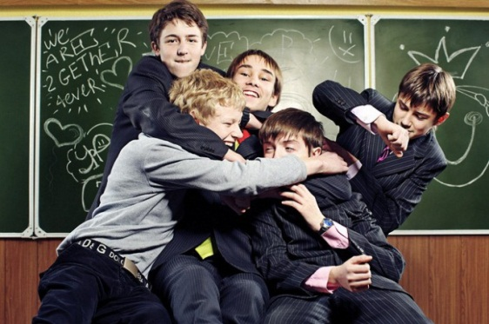
Как наладить отношения в школе?
Рано или поздно детям приходится вступать в межличностные отношения с одноклассниками. У некоторых из них возникают довольно серьезные проблемы с этим аспектом. Важно вовремя находить их причины и устранять.

Инструкция
- Задавайте себе всегда простой вопрос: «Почему со мной не общаются или делают это пренебрежительно?». Так вы сможете понять причину негативного отношения к себе. Помните, что все проблемы возникают в голове, и поэтому начинать устранять их нужно там же. Возможно, вы ведете себя слишком злобно, эгоистично или надменно по отношению к другим. Это все будет очень заметно со стороны. Старайтесь искоренять свой внутренний негатив.
- Проявляйте активность в вопросе коммуникации. Не ждите, пока к вам подойдут и начнут разговаривать. Это происходит очень редко. Берите инициативу в свои руки и разговаривайте абсолютно со всеми, независимо от разницы во взглядах и жизненных позиций. Это покажет вашу открытость и устранит дискомфорт во взаимоотношениях.
- Старайтесь находить только хорошее в своем окружении. Многие концентрируются только на внешних показных проявлениях одноклассников. Это зачастую создает ошибочное мнение о человеке. Нужно несколько раз доверительно поговорить с ним, чтобы вы осознали, кто перед вами на самом деле.
- Ищите общие интересы. Практически не бывает таких ситуаций, когда среди вашего окружения абсолютно нет людей с одинаковыми взглядами или хобби. Искренне интересуйтесь тем, что другие любят делать в свободное время. Постарайтесь поддержать их увлечения рассказами из жизни или реальными действиями.
- Постарайтесь больше времени проводить с одноклассниками вне школы. Это будет способствовать укреплению дружеских отношений. Вам всегда будет, о чем вспомнить и пообщаться. Особенно полезно вместе заниматься спортом или другой здоровой активностью. Можно тренироваться, например, в одной секции.
- Работайте над собой каждый день. Старайтесь постоянно становиться лучше. Читайте больше интересных книг, смотрите больше качественного кино и занимайтесь дополнительным самообразованием. Также укрепляйте тело и пытайтесь больше находиться на свежем воздухе. Все это вместе позволит вам гармонично развиваться и быть интересной личностью для окружающих.
Полезный совет
Пребывайте постоянно в приподнятом настроении. Чаще всего проблему можно решить очень просто, а именно перестать обижаться на других. Люди не любят унылые и угрюмые лица. Будьте активными и жизнерадостными.

